Просто о Краудфандинге
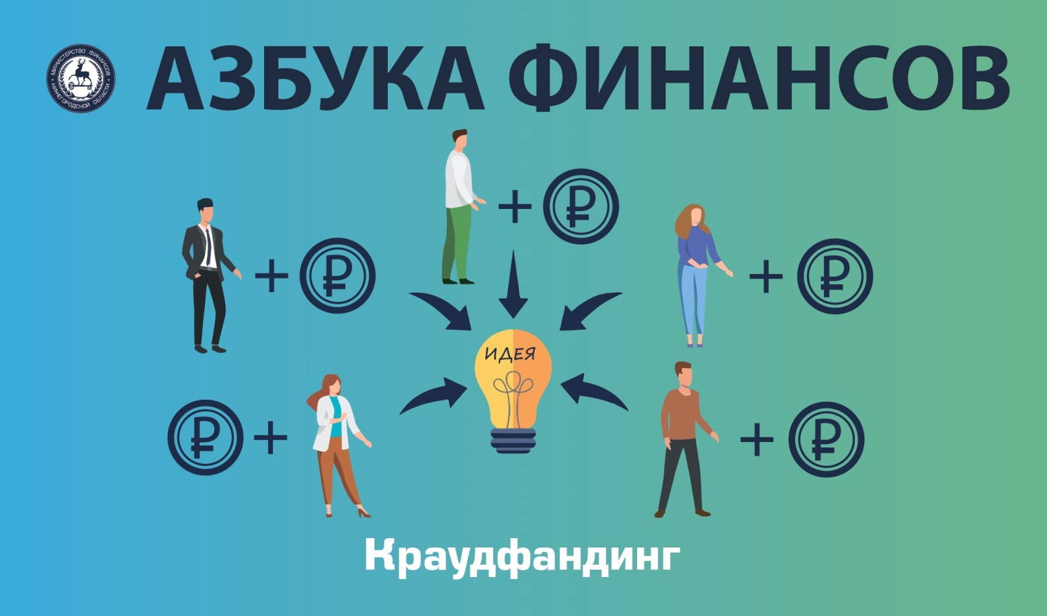
Краудфандинг – (от англ. сrowd funding, сrowd — "толпа", funding - "финансирование") – народное финансирование проектов, которое предполагает добровольное участие, осуществляемое, обычно, через инвестиционную (краудфандинговую) платформу.

История возникновения.
В конце 19 – начале 20 веков в России аналогами краудинвестинга выступали народные подписки и советские кассы взаимопомощи. Первые краудфандинговые платформы появились в начале 2000-х годов в поддержку творчества молодых музыкантов и, в дальнейшем, они приобрели бОльшую популярность по всему Миру, а полноценные краудфандинговые платформы в сети Интернет начали функционировать с 2006 года.

В 2019 году Государственной Думой Российской Федерации был принят Федеральный закон от 02.08.2019 № 259-ФЗ "О привлечении инвестиций с использованием инвестиционных платформ и о внесении изменений в отдельные законодательные акты Российской Федерации", регулирующий правовые основы деятельности краудфандинговых площадок на территории нашей страны и устанавливающий основные понятия.
Сегодня в России активно работает 14 краудплощадок. Восемь из них представляют классический краудфандинг, пять – благотворительные платформы и одна – краудинвестинг.
В настоящее время под понятием "краудфандинг" подразумеваются не только добровольные вложения. Сейчас это коллективное инвестирование в разнонаправленные проекты в сфере бизнеса, культуры, экологии, новых технологий и прочее. Это значит, что группа заинтересованных людей перечисляет денежные средства автору идеи для ее воплощения. Автор в дальнейшем должен предоставить отчет о проделанной работе и предоставить вознаграждение финансистам проекта в соответствии с предварительным уговором.
Краудфандинг осуществляется по следующей схеме:
Автор разработал какую-либо идею, требующую финансирования. Им объявляется сбор денежных средств на собственном сайте, в социальных сетях или на специализированной платформе. Граждане и компании, желающие принять участие в реализации проекта, перечисляют средства на счет автора. Когда соберется необходимая сумма денег и идея начнет воплощаться в жизнь, автор представляет отчет гражданам и компаниям, профинансировавшим проект, о состоянии дел и (или) предоставляем им заранее установленное вознаграждение.
Вознаграждение зависит от вида краудфандинга и может быть:
1. Денежным, когда инвестор получает часть от дохода предприятия (характеризует краудинвестинг – коммерческую версию краудфандинга).
2. Изделием или готовым продуктом, когда инвестор является спонсором определенного материального проекта (к примеру, издания книги или музыкального альбома, создания игры и т.д.). В этом случае инвестор получает экземпляр продукта.
3. Подарком организаторов (благодарностью, открыткой, элементом одежды, онлайн-сертификатом, скидкой). Обычно используется при финансировании краудфандинг-проектов, существующих в единичном экземпляре.

Краудфандинг, в основном, направлен на социальные и творческие проекты, краудинвестинг – на получение доходов от будущей прибыли проекта.
Используя краудфандинг можно собрать средства на:
- финансирование записи музыкальных альбомов любимых исполнителей;
- создание новых фильмов или короткометражек;
- тиражирование литературных произведений, перевод книг, комиксов;
- плату за лечение или срочную операцию;
- благотворительность разной направленности;
- стартовый капитал для начинающих бизнесменов.
Одним из интересных российских краудфандинговых проектов, получивших доверие граждан, является возрождение маленькой уральской деревни Малый Турыш, где появились новое текстильное производство и рабочие места, развивается инфраструктура, появляются общественные и культурные организации.
Из нижегородских краудфпроектов можно выделить проведение научно-популярного фестиваля "42" (https://vk.com/42fest) на двух площадках, который стал местом встречи ученых, инженеров, исследователей, энтузиастов и просто людей неравнодушных к науке.
Краудфандинг – не только вариант финансирования проектов, а мощный медийный и маркетинговый инструмент для продвижения в массы своих идей и продуктов, площадка для пересечения общественных интересов, где определенное общество, связанное с краудфандингом, может дать свою оценку новым и уникальным продуктам, идеям и инициативам. В свою очередь граждане и компании, получая различные бонусы и привилегии, способствуют появлению уникальных и необычных проектов, направленных на развитие современного общества.

